**ＥＳＤＧｓ通信２５０号【那須塩原特別研修会で感じたこと】**手島利夫

　秋風の気持ちよい季節になりました。皆様いかがお過ごしですか。

私はこの週末、那須塩原市立塩原小中学校で開催された共創型対話学習研究所特別研修会に参加してまいりました。

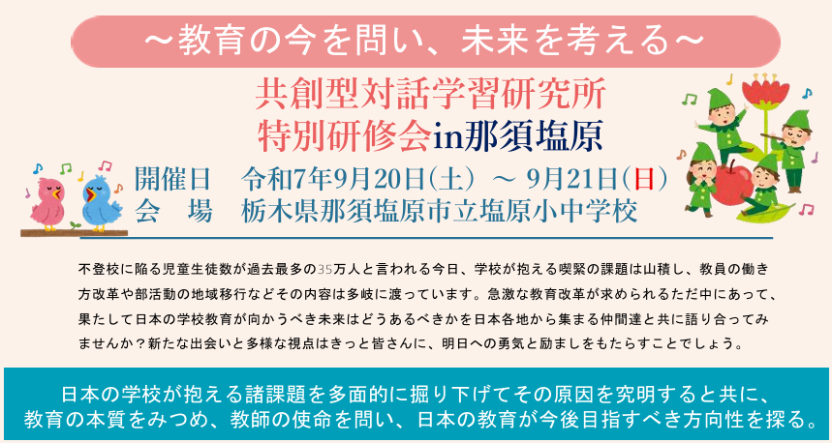

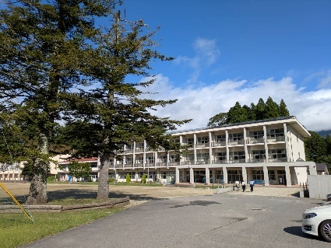

前回、2017年8月に開かれた共創型対話学習研究会で訪問して以来、那須塩原市には様々なご縁がありました。

・2017年12月には同市校長会の訪問研修会が、私が校長をしていた江東区立八名川小学校にご来校く

ださいました

・2023年8月には栃木県那須地区小中学校生活総合学習部研修会の講師、

・2024年1月には那須塩原箒根学園で行われた小中一貫教育推進事業学校課題研修会の講師、

・2024年8月には栃小研生活総合部会夏季一斉研修会の講師

等で様々なつながりをいただいてまいりました。

今回の研修会に参加した一番の目的は、ご発表者のお一人である塩原小中学校山本幸子校長先生のお話を伺い、学ばせていただくことにありました。山本先生のお話から感じた事、分かったことは、

・目の前で苦しむ子どものために身も心も尽くし続けてきた山本幸子という教育者がここにいること

・その取り組みの一つ一つは、教師として生きる覚悟に裏打ちされたものであり続けてきたこと

・その取り組みや人間性に共感した保護者達があり、地域の人々があり、先生方があり、成長したか

つての問題児（？）たちまでが温かく大きなチームとなって彼女の教育活動の今を支えている事実

・彼女の取り組みだけでなく、教育の本質を理解している人間が市政や教育行政の中心にいることで

形式的になりがちな教育施策を価値あるものにしていること。

などでした。「一回しかない人生を悔いなく生きたい。自分自身にも学校にいけない不登校時期があった。だからこそ、自分がなりたくてなった教師なのです。」「だからどんな子と出会っても『その子のために何ができるか』を判断の基準にしてきました」「色々な困難があっても『うん、分かった。でもやるよ～！』と笑顔で言って、やってしまうの！」という信念とバイタリティーは、限りない魅力にあふれています。

　教員の働き方改革という考えが広がり、サラリーマン化して、それが正義となってあたりまえ化しつつある教育の現状を踏まえ、これからの学校に必要なこととして、

・「よりよい生き方を追究し、人とつながり合って社会のために貢献できる子どもを育てる」という教

育の本質を忘れないこと

・「子どもを信じて寄り添い続け、全ての子どもに自分の可能性を信じて自分の足で道を切り拓くこと

　のできる力を育むこと」

・その時々に知恵を絞って、校長室を開放したり担任に代わって子どもの言葉に耳を傾けたり…。時

には保護者の途方もない提案をも、熟慮し腹をくくって「やりましょう！」と言ってしまうこと。

・いざとなったら、辞表を出せばいいだけのこと。

・多少の蛇行はあっても緩やかな曲線で描いた柔らかな空間の中で、彼ら自身の歩みに寄り添い歩く

寛容さが不可欠。その子の持ち味をその子の個性として尊重し、「それでいいんだよ、大丈夫だよ」

と言ってあげたい。

などご自身の経験を踏まえ、心を込めて、しかも明るく伝えてくださいました。口先で言うのとやり抜くのとは大違い。やり抜いてきた人だけが持つ振り切れた明るさが魅力です。

　今回の特別研修会では、山本先生のご発表とともに、

・「児童虐待・不登校と学校教育」を中心にした那須塩原市の子育て支援のお話（菊池紀男元教育課長様）

・東日本大震災直後から2ヶ月帰宅もせずに避難所運営を続けたり、中高生たちと復興のために様々

な活動に取り組んできたお話（元いわき市立第二中学校長の澤井史郎様）

があり、夜にはチーム那須塩原とチーム共創研が、もう混然と盛り上がった懇親会が続きました。

翌朝からも、

・AIを中心としたネットワーク理論から「教育の今とこれから」について、目から何枚もウロコがは

がれるようなお話（INST.Global Society 代表取締役会長 CEO 福原正大様）

・「教育の真実は事実として学習者を成長させることにある」という強い信念やご実践を踏まえて「教育の本質と未来」について語ってくださった（共創型対話学習研究所所長の多田孝志先生）のお話

そして

・福原正大CEO と多田孝志先生による対談

・多田孝志先生による総括

と続きます。閉会後には、塩原 もの語り館カフェレストラン洋燈（ランプ）での大昼食会まで、語り合い、心開いた学び合いの連続でした。

　このような研修会が開かれ、多くの人々と集い学び合えることに最高の幸せを感じながら那須の自然に感謝と別れを告げてきました。

ＥＳＤＧｓ通信２５０号印刷用データは以下から開けます。

<https://view.officeapps.live.com/op/view.aspx?src=https%3A%2F%2Fwww.esd-tejima.com%2F10-250.docx&wdOrigin=BROWSELINK>

「ＥＳＤ・ＳＤＧｓ推進研究室」室長　手島利夫

URL=https://www.esd-tejima.com/

　　 　 　　事務所：〒130-0025　東京都墨田区千歳１－５－１０

　　　　　 ☏＝ 090-9399-0891　 Ｍａｉｌ＝contact@esdtejima.com

**＊＊＊＊＊＊＊＊＊＊＊＊＊＊＊＊＊＊＊＊＊＊＊＊＊＊＊＊＊＊＊**

 【参考】

ＥＳＤＧｓ通信：手島利夫が名刺交換させていただいた方に配信している不定期なメ

ルマガで、文科・環境・外務など関係省庁７５名、大学・研究機関等１８０名、教員、

教育行政、政治家、企業等々の方々１６００名も含め約1９００名様に配信中です。

[contact@esdtejima.com](mailto:contact@esdtejima.com)　　にメールでご連絡いただければ、登録・及び削除をいたし

ます。よろしくお願いいたします。